Консультация для родителей детей раннего возраста

«Что такое сенсорика, и почему её необходимо развивать»

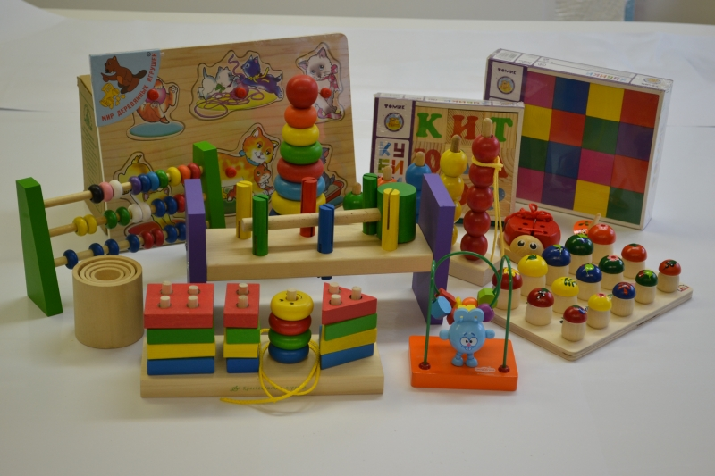

Сенсорное развитие – это развитие восприятий, представлений об объектах, явлениях и предметах окружающего мира. От того, насколько точно ребёнок научится воспринимать предметы и оперировать полученными знаниями, зависит процесс обучения в будущем.
Ранний возраст – это период приобщения ребёнка к познанию окружающего мира. Главной составляющей полноценного развития детей в раннем возрасте является сенсорное развитие. Сенсорное воспитание, является основой, для интеллектуального развития. Упорядочивает хаотичные представления ребёнка, полученные при взаимодействии с внешним миром, развивает наблюдательность, готовит к реальной жизни, позитивно влияет на эстетическое чувство, даёт ребёнку возможность овладеть новыми способами предметно – познавательной деятельности. Обеспечивает усвоение сенсорных эталонов, влияет на расширение словарного запаса ребёнка, влияет на развитие зрительной, слуховой, моторной, образной и других видов памяти.
В повседневной жизни ребёнок сталкивается с многообразием форм красок - это любимые игрушки, и окружающие предметы. Видит он и произведения искусства, слышит музыку; но если усвоение этих знаний происходит стихийно, без руководства взрослых, оно часто оказывается поверхностным. Здесь и приходит на помощь сенсорное воспитание – последовательное, планомерное ознакомление детей с сенсорной культурой человечества.
В эти годы ребёнок приобретает первоначальные знания о жизни через органы чувств. Развитие сенсорики происходит путём узнавания величины, формы, запаха, цвета предмета. Чтобы в полной мере понять, что тот или иной объект собой представляет, ребёнку нужно прикоснуться к нему или попробовать на вкус. Только так он в данный момент воспринимает понятия, характеризующие свойства: гладкий, шероховатый, сладкий, горький и т.д.
В каждом возрасте перед сенсорным воспитанием стоят свои задачи. В раннем детстве накапливаются представления о цвете, форме, величине. Важно, чтобы эти представления были разнообразными. Необходимо развивать познавательные и речевые умения – определять цвет, размер, форму предметов путём зрительного, осязательного и двигательного обследования, сравнения. Одновременно с формированием эталонов необходимо учить детей способом обследования предметов: их группировке по цвету, форме вокруг образцов – эталонов, выполнению всё более сложных действий. В качестве особой задачи выступает необходимость развивать у детей аналитическое восприятие – умение разбираться в сочетании цветов, расчленять форму предметов, выделять отдельные величины. Низкий уровень сенсорного развития сильно снижает возможность успешного обучения ребёнка в школе.
Каждый день маленьких детей наполнен приобретением новых знаний, умений и навыков. Становясь всё старше, ребёнок требует к себе повышенного внимания со стороны родителей, ему хочется чаще играть в игрушки, вместе гулять по улице и подрожать их различными действиями.
Организуя работу с маленькими детьми необходимо учитывать следующее:
- непосредственно образовательная деятельность с малышами должна быть основана на подражании взрослому (его движениям, словам), а не на объяснении;
- необходимо наличие эмоционального контакта между взрослым и ребёнком;
- в совместной деятельности ребёнка и взрослого должны одновременно присутствовать элементы игры и обучения;
- нужно многократно повторять материал, чтобы закрепить знания, умения и навыки;
- уровень сложности материала должен соответствовать возрасту, задания следует усложнять постепенно;
- длительность занятия должна быть в зависимости от возраста;
- необходимо закреплять усвоенные знания, постоянно используя их в разных ситуациях.
Ребенок может продуктивно заниматься только тогда, когда ему по-настоящему интересно.
1. Собери пирамидку. Конусная пирамидка – прекрасный тренажер, помогающий усвоить величину предметов. Сначала продемонстрируйте, как она собирается, сделав акцент на том, что нанизывание колец происходим в зависимости от их величины. Затем предложите повторить увиденное ранее действие самостоятельно. В случае ошибки обязательно объясните, что малыш сделал не так.
2. Разложи кубики. Предложите ребенку выбрать из большого количества кубиков одинаковые по размеру и цвету, сложив их в разные коробочки.
3. Найди твой цвет. Дайте ребенку 3 игрушки разных цветов. Попросите пройтись по квартире и найти предметы такого же цвета.
4. Угадай на вкус. Нарежьте небольшие кусочки фруктов и овощей. Ребёнок должен с закрытыми глазами попробовать на вкус и назвать продукт.
5. Угадай фрукт и овощ. В мешочек положите разные фрукты и овощи: яблоко, грушу, сливу, апельсин, огурец, помидор. Задача ребенка, опустив руку в мешочек, нащупать содержимое и угадать что это.

